Bilaga till Verksamhetsberättelsen 2023/2024 (13 sidor)
Damlaget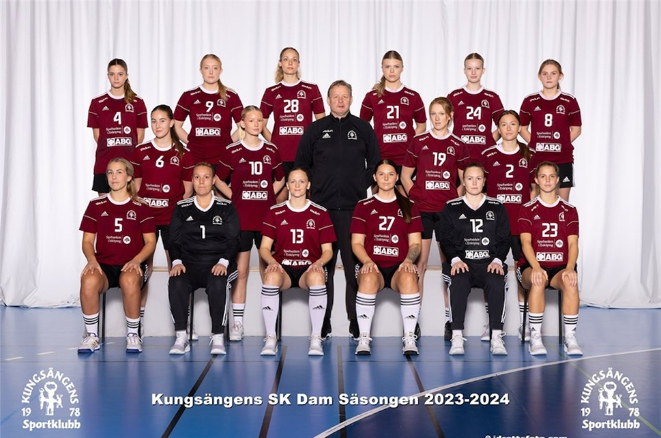
Ledare: Bosse Waltin, Ken Hornö, Håkan Axéen och Johan Ledin

Herrlaget
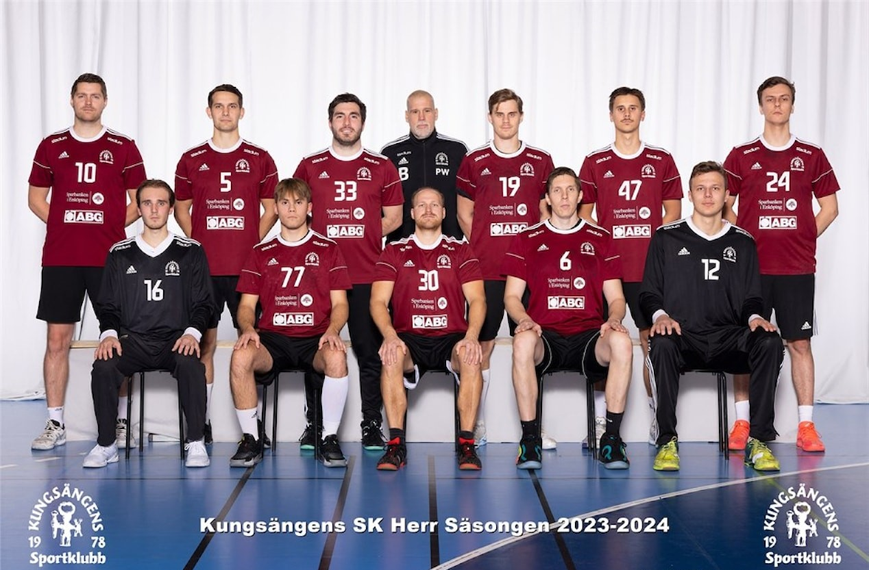
Ledare: Mattis Waltin, Adam Lindblom, Örjan Selander, Per Wall och Åsa Eriksson
Handbollsskolan (F+P17/18)
Ledare: Mikaela Kvarnefalk, Sara Weman och Andreas Györk
I handbollsskolan är ca. 40 pojkar och flickor inskrivna. De har träffats en gång i veckan för handbollslek under den gångna säsongen.

F15/16 (U7-8)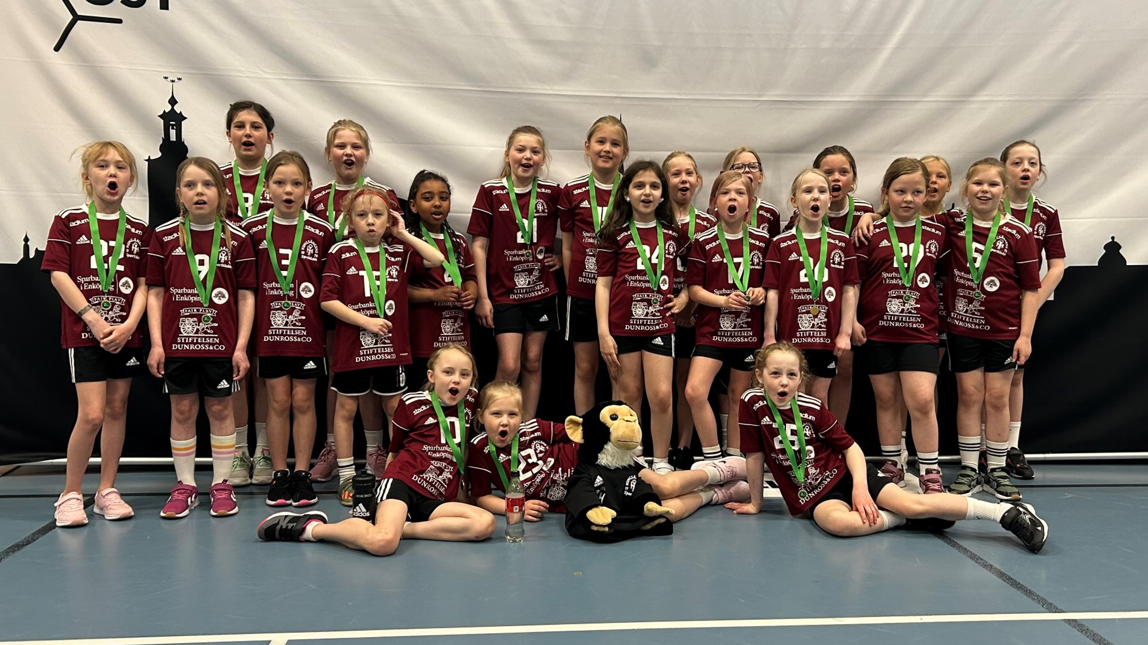
Ledare: Sofie Andersson, Lisette Hedgren, Ulrika Cramer och Josephine Kalmkvist

Vi är totalt 29 spelare födda 2015 (22) och 2016 (7). 2 tränare på 100%
och 2 tränare 50% samt 2 stöttepelare som hjälper oss vid behov.

Säsongen började med ny träningsdag!
Vi började spela sammandrag men pga. för stor åldersskillnad blev spelet för svårt. Vi valde att hoppa av efter jul och i stället anmäla oss till handbollsfestivalen under våren. Första matchen där bjöd på jämnare motstånd och gladare barn. I mars anordnade vi handbollsfestivalen i Ekhammarhallen. I maj spelade vi även Minibollen i Nacka. Tjejerna visade otroliga framsteg och fick sedan sina första medaljer.
Under våren har vi börjat med lite fysinslag på träningarna. Även nyttjat det fina vädret med löpning som uppvärmning.

Efter jul anmälde sig ett stort antal nya tjejer som ville börja med handboll. Det blev totalt 7st nya medlemmar i klubben. Här stötte vi på en stor utmaning; ett stort nytt gäng att lära upp från början och få in i gruppen. Vi bokade möte med Ken och Peter för att få stöttning och vädjade till föräldrarna om att få in stöttepelare.

I samband med julavslutning hemma hos en av tränarna gjorde vi skyltar till hejarklacken och supporter-t-shirtar. Under säsongen har vi även varit med vid flertalet inspring med Damlaget.
Vi har haft kakförsäljning som resulterade i 24k in till laget!!
P15/16 (U7-8)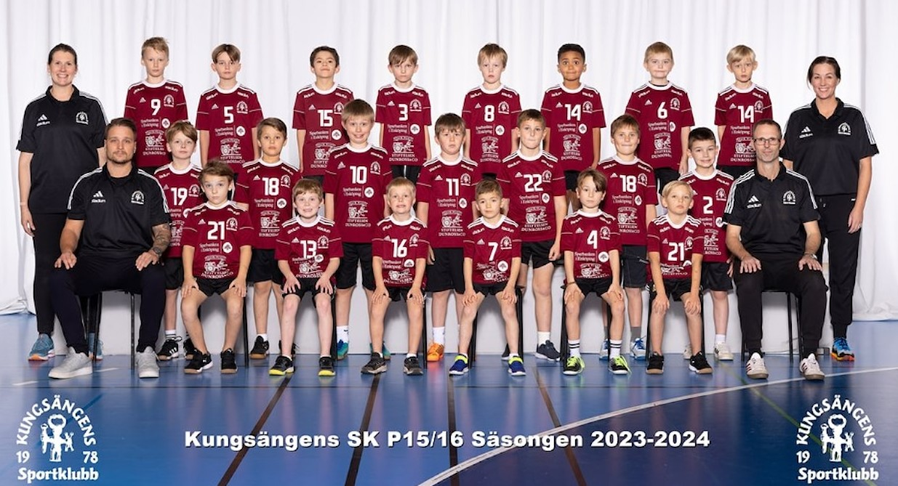
Ledare: Andreas Carlsson, Maria Ohlin, Mattias Rindefors, Mattias Falk, Christine Berg Wikstrand, Daniel Fredriksson och Johan Karlen

26 spelare. Under säsongen har laget spelat i Handbollsfestivalen och deltog även i cupen Minibollen under maj månad.

P13/14 (U10)
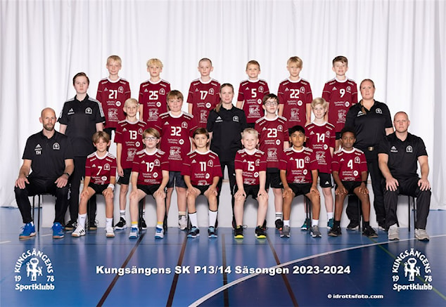

Ledare: Jenny Enbuske, Thomas Hård, Martina Soldemo, Christoffer Wessman och Lou Rosdahl
Vi har 18 spelare inskrivna i laget. Säsongen 2023/24 var det premiär för oss på storplan och ny boll. Våra spelare har verkligen sett fram emot det och det har varit utvecklande för alla. Under säsongen spelade vi en cup (Minileken) utöver sammandragen. Vi har haft två lag anmälda för att alla spelare ska få så mycket speltid som möjligt. Under säsongen har vi fokuserat på positioner, teknik och speluppfattning. Vi har även varit med på seniorernas inspring, vilket varit väldigt uppskattat.

F13/14 (U10)
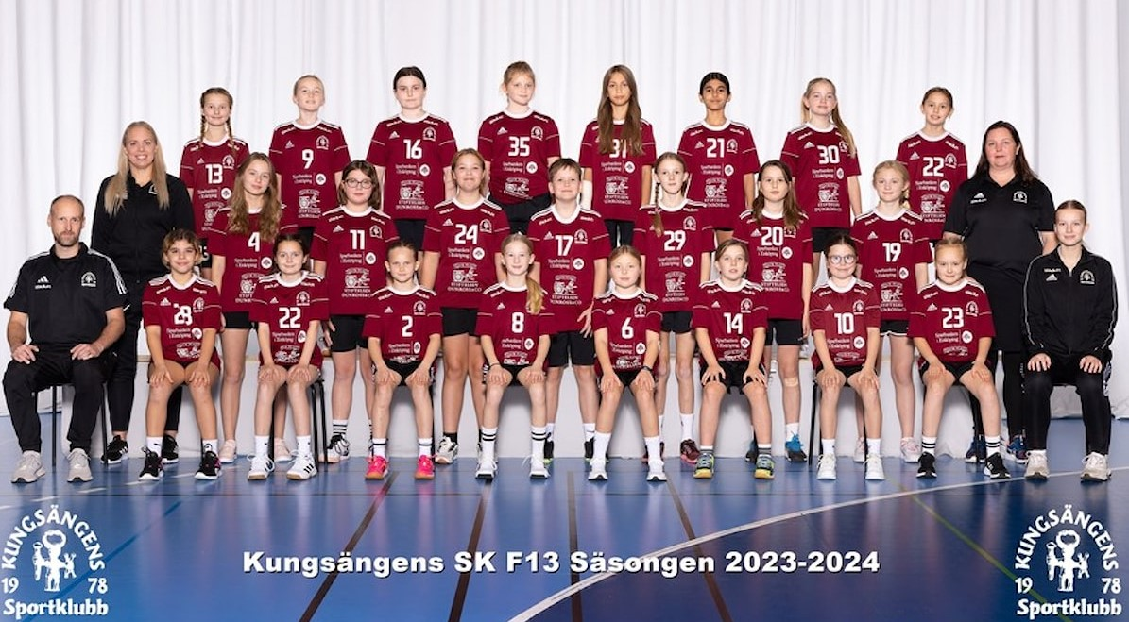
Ledare: Andreas Birkenstedt, Micaela Edman, Jonas Hård och Catarina Ottosson

Inför säsongen 23/24 så var vi en trupp på 20 fantastiska tjejer, det är sådan otrolig sammanhållning i laget där de flesta umgås med varandra och har roligt tillsammans.
Detta verkar spridit sig i kommunen, då vi under säsongen fått in 7st nya. Så dagsläget har vi en stor trupp på 27 spelare.

Målsättning för säsongen var att vi skulle få tjejerna att lära sig att spela handboll på riktigt, vilket innebar att gå upp och spela handboll på stor plan. Det hade sina utmaningar i början, men inom en ganska kort period så var alla införstådda vilken skillnad det var och att man helt plötsligt behöver börja tänka som ett lag. Det har nog varit hela säsongens stora utmaning att få alla att förstå att de bidrar även fast inte alla gör mål.

Utvecklingen på laget har varit nästan i fas med vad vi önskat, det händer en del i den här åldern och ibland har vi fått bromsa lite och fått ta vissa saker om och om igen. Men utöver handbollsutvecklingen har vi även jobbat en del med hur man är emot sina lagkamrater, motståndare, domare och medmänniskor. Där ser vi en utveckling som varit helt fantastisk att följa och är något som väger minst lika tungt som handbollen.
Matcher: Vi har spelat sammandragshelger med 2 lag, vilket i det flesta fall varit lite för lite för en så stor trupp. Utöver det fick vi ihop ett lag till Tumbaspelen under jullovet och kom dit med 13st tjejer och visade att vi har kommit lika långt om inte längre spelmässigt.
Vi har även spelat minileken med två lag där vi fick möta bättre motstånd än tidigare och visade även där att vi har fått en fantastisk utveckling på samtliga tjejer under året.

Flera av våra spelare har också varit med ett år äldre tjejer i både träning och match. Vi har stöttat med ca 6st på deras träningar och de flesta har varit inbjudna till att träna med F12 (vilket totalt blivit 16 spelare) och 10 har varit med och spelat matcher. Detta har varit en liten utmaning när vi haft träningar efter varandra och då har inte riktigt orken räckt till, men i det stora hela har det varit väldigt nyttigt och lärorikt.

Sist så vill vi avsluta med att vi hade 6 tjejer som var med F12 i en liten miniturnering om 4 lag och mötte ytterligare ett år äldre (2011). Där stod våra tjejer upp och visade att det finns en riktigt kämpaglöd i flickor 13/14, något som kommer bli superroligt och intressant att följa framåt.

F12 (U11)
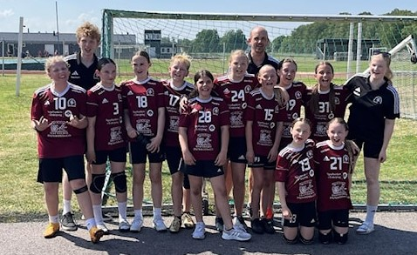
Ledare: Lovisa Birkenstedt, Tim Birkenstedt och Jonas Nordlander

En säsong av förändring och kämpaglöd
Det var en frostig morgon när F12-laget stod redo för sitt första sammandrag. Med förhoppningar om en stark start in i säsongen var optimismen hög, men när laget samlades insåg vi att vi var en spelare kort. Trots detta beslutade vi att kämpa vidare och göra det bästa av situationen. Det var en kämpig dag, men den inställningen satte tonen för resten av säsongen.

Under de följande veckorna och månaderna välkomnade laget några nya ansikten medan några andra valde att gå vidare till nya äventyr. Trots förändringarna fortsatte truppen att växa, inte bara i antal utan också i kämpaglöd. Varje träning och varje match blev en möjlighet att visa vad vi var kapabla till.

Säsongen var planerad med tre turneringar, och i skrivande stund hade vi redan avslutat Minileken, där vi lyckades avsluta turneringen med årets hittills bästa match. Det var en seger som inte bara markerade våra framsteg som lag, utan också vår förmåga att kämpa genom motgångar och komma ut starkare på andra sidan.

Nu står vi inför nästa utmaning när vi tillsammans med F13/14-laget förbereder oss för Järnvägen. Med sommarlovet i sikte är vi redo att avsluta säsongen på en hög not och förtjänar en välförtjänt vila efter månader av hårt arbete och dedikation.

P11/12 (U12)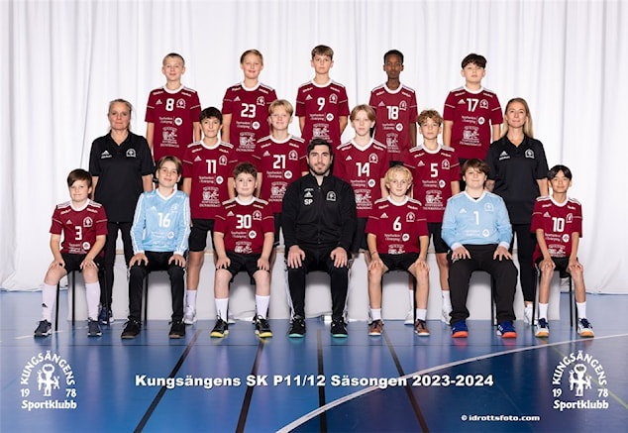
Ledare: Santiago Perez, Sofia Edoff och Karin Wiktorsson
Vi inledde säsongen 2023/2024 med träning måndag den 28 augusti. Vi fick ny tränare denna säsong och nytändningen har varit stor hos många av våra ”gamla” spelare. Samtliga fanns på plats denna inledande träning och generellt har träningsnärvaron varit mycket bättre detta år än tidigare.
Vi är för närvarande 16 killar i laget, av dessa är 13 killar födda 2011 och 3 killar födda 2012. 12 av killarna har varit med sedan tidigare säsonger, 4 killar har börjat under året.
Vi har under höst och vår tränat måndagar och onsdagar. Bytte träningstid på onsdagar under hösten och fick på så sätt möjlighet att köra båda våra träningar i Ekhammarhallen vilket varit toppen! Har genomfört 73 träningspass på 1,5 timmar. (30 minuter fys/styrka följt av 60 minuter handboll).
Handbollsdelen har utöver bas- och teknikövningar till stor del handlat om att lära sig olika typer av växlingar och spelkombinationer, många övningar på att komma med fart, att nyttja hela laget och träna på olika typer av försvarsspel. Vi har kört en hel del kontringsspel och också arbetat med olika skottekniker och övningar från olika positioner.
Fys/styrka har i huvudsak varit konditionsträning genom olika typer av stafetter och hinderbana inomhus och i början och slutet av säsongen löpning ute. Styrketräning har varit övningar med egen kroppsvikt, gummiband och lättare redskap. Cirkelträning och gruppträning till musik. Vi har kört styrketabata men har också en benlåt, en armlåt, en maglåt och en planklåt på repertoaren nu. Vi har även kört tester höst och vår för att mäta egen förbättring.
Medelnärvaron på träningarna är 64%, varierande mellan killarna, vissa ligger på 33%, andra på 97%. Vi har fortsatt många som dubblar sporter, främst innebandy och fotboll som tidvis har krockat, men även cykling, friidrott och pingis.
Seriespel: Vi har spelat nivå 2 i år, sammandrag med två matcher per matchdag, 2x15 minuter. Totalt har vi genomfört 18 seriematcher fördelat på 9 lördagar alt. söndagar. Vi har vunnit 9 av dessa matcher, spelat oavgjort 1 och förlorat 8. Många av förlusterna har dock varit sura förluster med 1-2 mål. Vi har gjort 280 mål denna säsong och släppt in 249. Vi kan konstatera att vi har fler vinster i slutet av säsongen så vi har gjort framsteg. Slutade fyra i tabellen av totalt nio lag.

Cuper: September, Håtunaleken i Kungsängen. 4 matcher totalt, slutade i B-semifinal
Oktober – mars, Östbollen. 10 matcher fördelat på fyra tillfällen.
Maj – Västerortscupen i Spånga. 5 matcher totalt, slutade i B-final.
Maj - Järnvägen cup (24-26/5)

Träningsmatcher: 18 december – träningsmatch mot tjejerna i F10/11 i Ekhammarhallen
6 januari – träningsmatcher mot Täby och Hammarby i Täby
10 mars – träningsmatcher mot två olika Täbylag i Täby

Föräldraaktiviteter: Cafétjänst i Ekhammarhallen – vi har hanterat caféet i Ekhammarhallen vid fem ordinarie tillfällen och hoppat in då det behövts vid något mer.
September - Funktionärsutbildning – vi har fem föräldrar som kan sköta sekretariatet.
September - Håtunaleken – hamburgegrillning lördag och söndag
Januari – KSK Föräldramöte följt av eget föräldramöte med laget.
April - Minileken – matchvärdar lördag och söndag och frukostvärdar söndag.

Vi har en väldigt närvarande föräldragrupp och har oftast ett stort stöd på läktaren både vid hemmamatcher och bortamatcher!!

Utbildningar och aktiviteter för oss ledare/tränare: Vi har under säsongen deltagit i utbildning med Fredrik Weibull, RF SISU om ledarskap och mental träning under tre kvällar i september, oktober och november. Utöver detta har vi deltagit i vanliga ledarträffar i januari och april. Vi har också deltagit i storföräldramötet med styrelsen i januari och i den utbildning/information som Handbollsförbudet Öst höll i december om trygga idrottsmiljöer och schysst match.

Övriga aktiviteter: Lagfotografering i oktober. Ljusförsäljning under oktober/november som gav ett fint tillskott till lagkassan. Egen sommaravslutning med laget och KSK-avslutning kommer i juni.

F10/11 (U13)
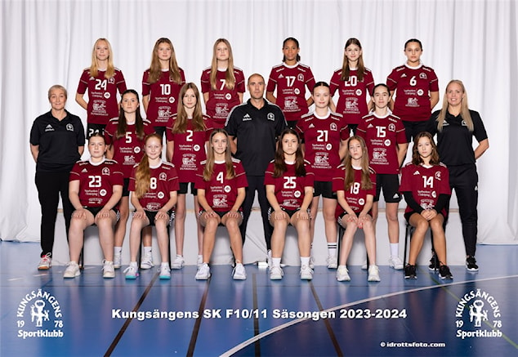

Ledare: Micaela Edman, Kristina Söderberg och Johan Rydwik

Säsongen började med ett träningsläger på hemmaplan för att samla truppen och komma igång med teambuilding innan seriestarten. Vi tränade, åt pizza och sov tillsammans. Mycket skratt och svett bjöd helgen på.

Vi har kämpat på med två lag i seriespel - nivå 2 och nivå 3. Cupmässigt har vi spelat Irstablixten och Västerortscupen. Cuperna har även de varit nivåindelade för att alla ska få spela och bidra på sitt eget sätt vare sig du är ny eller "gammal".

Vi har fått utbildning i mental träning, både spelare och tränare, vilket vi har jobbat vidare med i gruppen. Laget har fått 7 nya spelare under säsongen varav 3 är återvändare. Under hösten jobbade vi med spelarsamtal där vi tog oss tid för individerna i laget och satt ner och pratade utmaningar och framsteg.

F09 (U14)
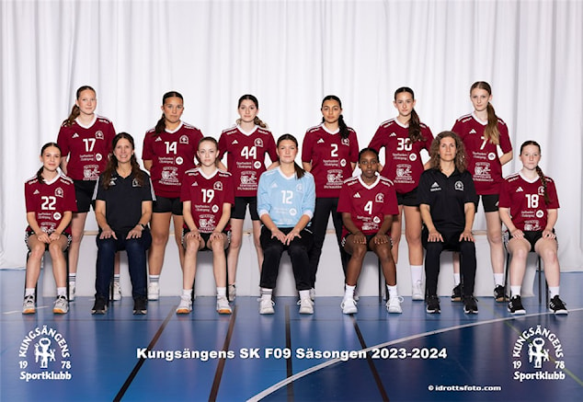
Ledare: Robert Söderberg, Linda Söderberg Wernheim, Cecilia Grobecker och Maria Lilja

Truppen: Vi startade hösten med 12 spelare. Under tiden har vi haft tre avhopp och ett tillskott. Vi har ett bra samarbetat med F10/11 som stärker vårt lag med spelare. Vi har två duktiga tränare, två engagerade lagledare, fantastiska föräldrar som bemannar i café och sekretariat och dessutom en fantastisk hejarklack som stöttar i med- och motgång!

Träningar: Tjejerna har tränat 3 gånger i veckan. Löpträning och styrketräning har varit ett återkommande inslag. Det har varit mestadels hög träningsnärvaro. De gånger det varit låg närvaro har det berott på sjukdom, skolarbete eller att man tränar fotboll vid ett träningstillfälle i veckan.

Vi startade höstterminen 2023 med en träningshelg.
I november körde vi en träningsmatch mot Vassunda i Knivsta.
I december hade vi en rolig julavslutning med maskerad, minihandboll och fika. Mycket skratt, go’ stämning och priser delas ut för bästa utklädnad!
I maj 2024 genomförde vi en träningsdag gemensamt med Irsta, där vi tränade ihop, spelade brännboll, grillade korv och körde mixade matcher. En riktigt lyckad dag.

Utbildningar: Tjejerna har genomfört spelarutbildning SUL (oktober, december och maj) och har vid fyra tillfällen deltagit i mental träning via RF-SISU.
8 st. spelare utbildar sig till handbollsdomare. Tillsammans med P09 övade de att döma när F13/U10 och P13/14 hade träningar. Domarpremiär skedde under Handbollsfestivalen och har de har dömt vid flera cuper sedan dess.

Seriespel och cuper: När seriespelet startade i september var vi anmälda till nivå 1 och 2. Vi slutade på en 3:e plats i nivå 2 och en 9:e plats i nivå 1.
Vi har spelat Skurucupen och Håtunaleken. I Skurucupen kom vi 2:a i gruppen och gick vidare till A-slutspel. Där mötte vi just Skuru i första matchen och förlorade med 18-10. I Håtunaleken var det bara en grupp och där kom vi 4:a av 5 lag. Vi vann första slutspelsmatchen mot Vassunda och förlorade semifinalen mot Spånga med ynka 16-15, dessutom precis innan slutsignal.
Vi spelade också USM! Steg 1 spelades i oktober i Gustavsberg, i december spelade vi steg 2 i Rimbo, i mars steg 3 i Skuru och slutligen steg 4 i Hudiksvall i april. Vi spelade på A-nivå steg 1-3 och vann gruppen på B-nivå i steg 4.
I maj spelar vi Järnvägen cup och i juli ser vi fram emot att spela Partille cup.

Övriga aktiviteter: Vi deltog vid Kungsdagen den 26 augusti för att informera om KSK:s verksamhet. Laget har ansvarat för golvtorkning vid dammatcher under höst/vår.
I januari hade vi ett föräldramöte för att informera föräldrarna om seriespelet, träningar och cuper.

Både spelare, ledare och föräldrar har bidragit för att samla in pengar till lagkassan. Vi har monterat upp och ner kattburar till en kattutställning på Solvalla, nattvandrat 15 gånger, sålt julblommor, Newbody och kakor, samlat in pant vid två tillfällen och städat under Håll Sverige rent. Som vi har kämpat!

Utveckling: Det har hänt mycket med spelarna under året. Det har utvecklats både som individer och lag på många olika plan. Löpningen och styrketräningen har utvecklat deras fysiska förmågor och prestation, den mentala träningen har bland annat fått dem att reflektera över tankens kraft, hur kroppsspråket spelar roll och viktigt det är för laget att kunna lyfta sig själv och varandra. Tack vare att vi spelat många matcher och i olika nivåer har de även fått öva att möta med- och motgångar i olika matchsammanhang.

P09/10 (U14)
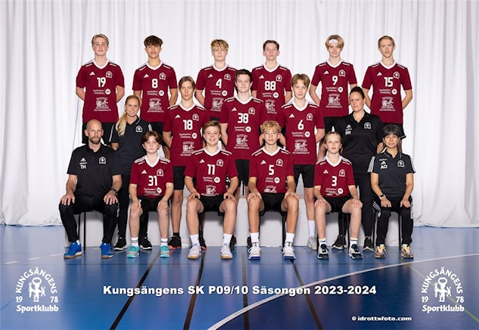

Ledare: Jenny Flygare, Boel Herzberg, Thomas Hård, Peter Wallin och Andrea Ossvik

Vi är en grupp med killar mellan 13 och 15 år. Säsongen har varit väldigt händelserik med både cuper, USM, SUL och domarutbildningar.

I september rivstartade vi i Håtunaleken med en andra plats i A-slutspelet. Vi förlorade med en boll.

Vi fick senare som första pojklag representera KSK under USM U14. Vi avslutade USM steg 4 med att vinna gruppen obesegrade i Göteborg.

I seriespelet nivå 1 placerade vi oss på en andra plats, vilket är vi mycket nöjda med.
Under maj spelade vi BohusCup i Göteborg och tog vi hem en tredje plats i A-slutspelet.

Året har varit fyllt med cuper, lagaktiviteter och matcher mm som har gjort laget sammansvetsat. Det har också varit vårt stora mål i år, att behålla så många spelare så möjligt.

Vi ser framemot nästa säsong och hoppas på ett lika roligt och spelrikt år.

F07/08 (U17)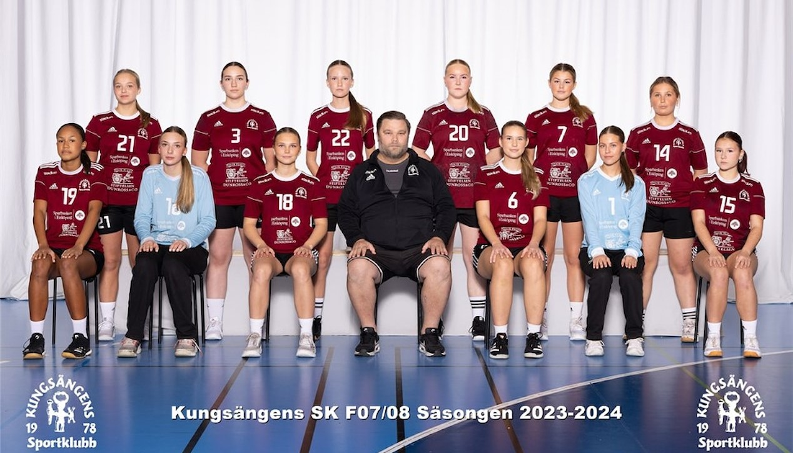
Ledare: Andreas Tarander, Ove Larsson
10 spelare i truppen under säsongen. Deltagit i F16-serien, handboll Öst, nivå 2 Norra, samt spelat USM F16, steg 1-3.

BK Kungsan (U-/juniorlag)
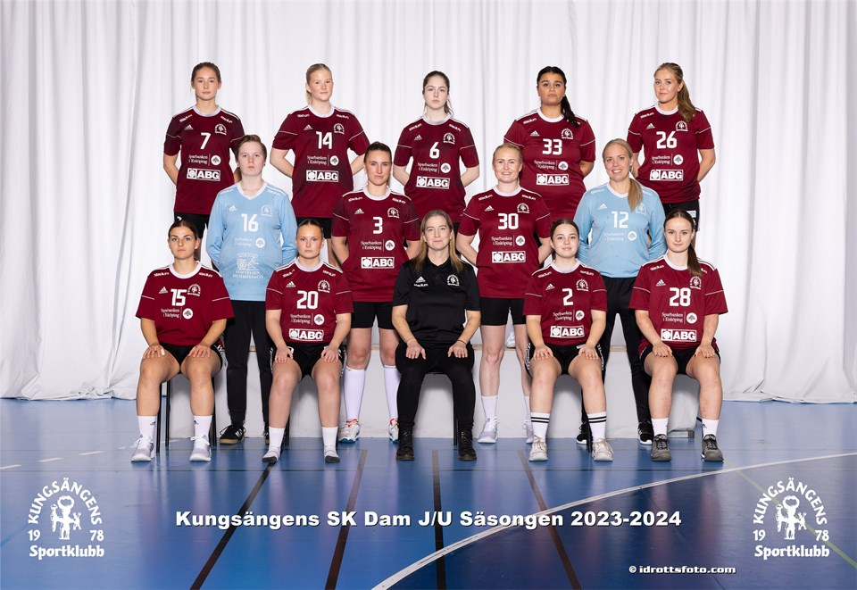

Ledare: Elin Lindblom och Annelie Jarmuchowicz
P.g.a. spelarbrist drog vi oss ur juniorserien inför säsongen och spelade i div. 3 med U-laget (BK Kungsan). Våra 05/06-or deltog under hösten, tillsammans med spelare från damlag och A-flick i steg 1 och 2 i USM F-18.

Ett lag utan tränare fram till seriestart…
Därefter har fokus legat på gruppsammanhållning och hitta tillbaka till varför handboll är roligt. BK Kungsan är ett lag för alla och målet för tränare och ledare har varit att stärka varje individ, och för gruppen att hitta en sammanhållning och ett engagemang.
Uppdraget för tränare och ledare har gått ut på att hitta just det där varför man gör det hos varje spelare, och få det där varför att glöda. Målet och med det var att så ett frö i varje spelare. Ett frö som på något sätt kan växa, oavsett om det är på planen eller inte.
Resultatmässigt tar sig inte BK Kungsans prestation sig in i historieböckerna, men det var heller inte målet. Att gå hem från varje träning och match, och känna att man har investerat i sin tid är har varit vinsten. Och nu ett förhoppningsvis ett fint minne att se tillbaka på.

Herrar Trim
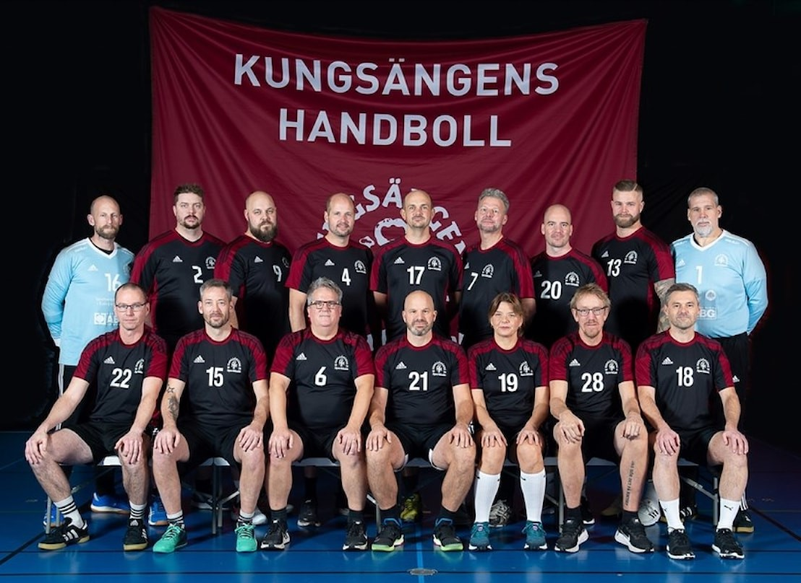
Ansvarig: Anders Pargell
Laget har tränat en kväll i veckan och mött åtta Stockholmslag i serien. Trimserien är öppen för spelare som fyller minst 35 år det år tävlingen börjar, men det tillåts även ”underåriga” seniorspelare, dock max tre per lag.

